**中铠街区体育**

# 2017年街区运动会益智类

# 广场舞竞赛规程总则

**一、主办单位：**无锡市梁溪区惠山街道

**二、承办单位：**无锡市中铠体育俱乐部

**三、竞赛日期：**2017年4月上旬（待定），以一周为周期

**四、竞赛地点：**中铠城市运动公园

**五、竞赛规则：**

1）比赛组别——成人组（涵盖中青老年，可自由组合，团队报名）

2）比赛场次——通过初赛、复赛、决赛的方式，使本次活动在一周内保持吸引力及亮点，延长及强化宣传效果。

3）比赛方式——参赛团队自选舞种（民族舞、现代舞、健身舞、健美操、爵士舞等），表演内容健康、积极向上，要求以集体舞为主体表演形式，各参赛队伍控制在10-20人，要求服装统一，每支参赛队伍准备一支参赛曲目，时长约5分钟。

4）比赛评分标准——精神面貌饱满，服装整齐统一（10%）

——有集体荣誉感，动作整齐一体化（30%）

——动作协调标准，富有一定的美感（20%）

——准确掌握节拍，不抢拍，不拖拍（30%）

——舞蹈动作难易程度、专业技术分（10%）

评委根据参赛队伍的表现现场打分，现场亮分，取平均分。

？现场设置附加分，形式：个人才艺展示、亲友团助威等。（详情以活动当天公示为准）

1. **竞赛流程：**

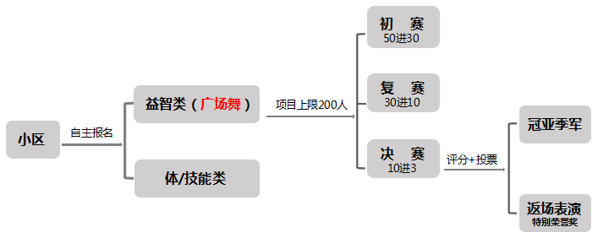

初赛：各参赛队伍现场抽签决定上台顺序，每支参赛队伍上台表演，表演结束由评委直接打分亮分，并由专业舞蹈老师现场点评。现场淘汰一半队伍。

复赛：由初赛晋级队伍现场再次PK，现场再次淘汰一半队伍。

决赛：由复赛晋级队伍现场进行冠亚军争夺赛，除现场评委打分以外，比赛前期设置投票机制

**七、参与方式：**线上报名+线下报名（方式及报名时间待定）

线上：关注官方报名平台“中铠街区体育”，填写报名信息，完成报名；

线下：到制定地点（所属社区居委、或中铠城市运动公园前台）填写报名表。

**八、计分及奖项设置：**设置总排名榜，决赛产生冠亚季军，同时在返场表演队伍中设置特殊荣誉奖项，比赛当天颁发奖章及证书，奖品则由工作人员上门进行赠与仪式。

1. **最终解释权归2017年街区运动会组委会所有，未尽事宜由主办单位另行通知**